Количество субъектов Российской Федерации, в следственных изоляторах которых соблюдается норма жилой площади
на одного человека (4 кв.м.)
85

80

75

70
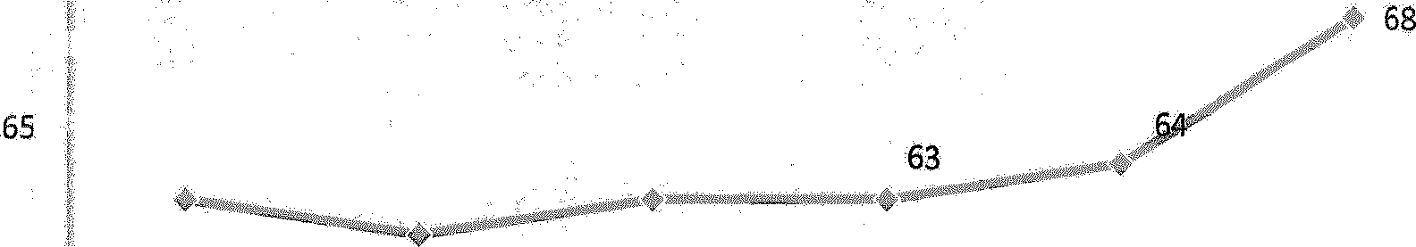
Р 63 62 63

01.07.2011 . . 01.09.2011 01.01.2012 01.04.2012 01.07.2012 01.09.2012

